Міністерство освіти і науки України

Національний університет «Львівська політехніка»

Кафедра систем штучного інтелекту

**Звіт**

**Звіт**

**про виконання лабораторних та практичних робіт блоку № 3**

На тему: «Цикли. Вкладені Цикли. Завершення виконання циклів. Функції. Простір імен. Перевантаження функцій. Функції з змінною кількістю параметрів (еліпсис). Рекурсія. Вбудовані функції.»

***з дисципліни:*** «Мови та парадигми програмування»

до:

ВНС Лабораторної Роботи № 2

ВНС Лабораторної Роботи № 3

ВНС Лабораторної Роботи № 7

Практичних Робіт № 3

**Виконав:**

Студент групи ШІ-14

Маланій Олексій Миколайович

# **Тема роботи:**

EPIC 3 сконцентрований на завданнях, пов'язаних із програмуванням, практичними завданнями, документацією та оцінкою результатів в звіті.

# **Мета роботи:**

Метою роботи є успішне виконання проєкту, включаючи навчання, управління вимогами, проєктування, програмування, практику, документацію та оцінку результатів.

# **Теоретичні відомості:**

1. Теоретичні відомості з переліком важливих тем:

* Epic 3 Task 3 - Lab# programming: VNS Lab 2
* Epic 3 Task 4 - Lab# programming: VNS Lab 3
* Epic 3 Task 5 - Lab# programming: VNS Lab 7
* Epic 3 Task 6 - Practice# programming: Class Practice Task
* Epic 3 Task 7 - Practice# programming: Self Practice Task

1. Індивідуальний план опрацювання теорії:

* **Тема №1**: Epic 3 Task 3 - Lab# programming: VNS Lab 2
  + Джерела Інформації
    - [Лабораторна робота № 2.pdf](https://drive.google.com/file/d/1wvZRiOpGK8Vrl8lVumGARIldy9W8KKow/view?usp=drive_link)
    - Google
    - Одногрупники
    - Команда
  + Що опрацьовано:
    - У цій лабораторній роботі було опрацьовано основні оператори мови програмування C, такі як складені оператори, оператори вибору, циклів та переходу. Також виконувалась конкретна задача, де використовувався оператор циклу для знаходження суми чисел, що відповідають певному умовному критерію.
  + Статус: Ознайомлений частково
  + Початок опрацювання теми: 20.11.2023
  + Звершення опрацювання теми: 27.11.2023
* **Тема №2**: Epic 3 Task 4 - Lab# programming: VNS Lab 3
  + Джерела Інформації:
    - [Лабораторна робота № 3.pdf](https://drive.google.com/file/d/1myx-aNRtdyqxw-p26X3c0d-eslBXg6S5/view?usp=drive_link)
    - Google
    - Одногрупники
    - Команда
  + Що опрацьовано:
    - Лабораторна робота спрямована на вивчення обчислення функцій з використанням їхнього розкладу в степеневий ряд. В рамках завдання виконується обчислення функції для різних значень x, використовуючи її розклад у двох випадках: а) для заданого **n**; б) для заданої точності **ε**. Результати порівнюються з точними значеннями функції.
  + Статус: Ознайомлений частково
  + Початок опрацювання теми: 20.11.2023
  + Звершення опрацювання теми: 29.11.2023
* **Тема №3**: Epic 3 Task 5 - Lab# programming: VNS Lab 7
  + Джерела Інформації:
    - [Лабораторна робота № 7.pdf](https://drive.google.com/file/d/1BkKZhEQtFa3FhdTxEH-fItVu-UeCmfFv/view?usp=drive_link)
    - Google
    - Одногрупники
    - Команда
  + Що опрацьовано:
    - В лабораторній роботі була розглянута тема "Функції зі змінною кількістю параметрів та перевантаження функцій в C++". Основна інформація стосувалась організації функцій зі змінною кількістю параметрів, де визначення кількості й типу параметрів стає відомим тільки в момент виклику.
  + Статус: Ознайомлений частково
  + Початок опрацювання теми: 20.11.2023
  + Звершення опрацювання теми: 29.11.2023
* **Тема №4**: Epic 3 Task 6 - Practice# programming: Class Practice Task
  + Джерела Інформації:
    - [Epic 3 - Practice Task](https://docs.google.com/document/d/16b6EwQ-uoTBiPCZ2XhK42GSX2l5mnqd3hAZO78P9jtQ/edit?usp=drive_link)
    - Google
    - Одногрупники
    - Команда
  + Що опрацьовано:
    - У реалізованому коді бібліотечної системи на C++, використовуючи функції та масиви, користувач може вибирати опції, такі як взяття та повернення книг, а також перегляд списку доступних книг. Програма ефективно використовує вектори для зберігання інформації про книги та їх доступність, надаючи зручний інтерфейс для взаємодії з бібліотекою.м
  + Статус: Ознайомлений частково
  + Початок опрацювання теми: 24.11.2023
  + Звершення опрацювання теми: 30.11.2023
* **Тема №5**: Epic 3 Task 7 - Practice# programming: Self Practice Task
  + Джерела Інформації:
    - https://algotester.com/en/ContestProblem/DisplayWithEditor/134634
    - Google
    - Одногрупники
    - Команда
  + Що опрацьовано:
    - Це завдання полягає в тому, щоб визначити результат гри, де персонаж отримує куби та будує піраміду. Гра закінчується програшем, якщо об'єм куба у руці перевищує об'єм куба на вершині піраміди.
  + Статус: Частково Ознайомлений
  + Початок опрацювання теми: 20.11.2023
  + Звершення опрацювання теми: 29.11.2023

# **Виконання роботи:**

## **1. Опрацювання завдання та вимог до програм та середовища:**

Завдання №**1** VNS Lab 2

* 5
* В рамках завдання виконується обчислення функції для різних значень x, використовуючи її розклад у двох випадках: а) для заданого **n**; б) для заданої точності **ε**. Результати порівнюються з точними значеннями функції.
* Введення та валідація даних, Обчислення, Вивід результатів.

Завдання **№2** VNS Lab 3

* 5
* В рамках завдання виконується обчислення функції для різних значень x, використовуючи її розклад у двох випадках: а) для заданого **n**; б) для заданої точності **ε**. Результати порівнюються з точними значеннями функції.
* Введення та валідація даних, Обчислення, Вивід результатів.

Завдання **№3** VNS Lab 7

* 5
* Основна інформація стосувалась організації функцій зі змінною кількістю параметрів, де визначення кількості й типу параметрів стає відомим тільки в момент виклику.
* Правильність введених даних, Порядок операцій, Вивід результатів.

Завдання **№4** Class Practice Task

* …
* Перерахувати всі книги, Дозволити взяти книгу (за наявності), Дозволити повернення книги.
* Ви створюєте просту програму керування бібліотекою. Книги в бібліотеці є, користувачі можуть їх взяти або повернути.

Завдання **№5** Self Practice Task

* 1v3 Algotester
* Це програма на мові C++, яка приймає введення п'яти чисел, перевіряє їхню валідність, повертає "ERROR", якщо є від'ємне або нульове число, "LOSS" - якщо числа не впорядковані за зростанням, і "WIN" - якщо всі умови виконані.
* Порядок операцій, Вивід результатів.

## **2. Дизайн та планована оцінка часу виконання завдань:**

Програма **№1** VNS Lab 7

* Блок-схема:

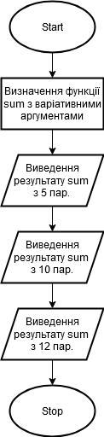

* Планований час на реалізацію: 2-3 год
* Важливо врахувати, що цей код використовує змінну-аргумент функції для обчислення суми чисел, та при імплементації слід забезпечити валідність та коректність переданих аргументів, а також правильне використання механізму роботи зі змінним числом аргументів.

## **3. Конфігурація середовища до виконання завдань:**

…

## **4. Код програм з посиланням на зовнішні ресурси:**

Завдання **№1** VNS Lab 2

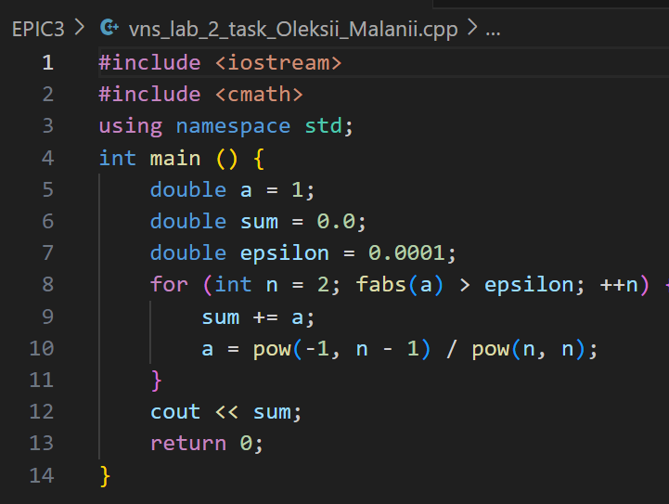

Опис завдання:   
Це програма на C++, яка обчислює суму альтернативної ряду, де кожен член ряду залежить від знаку та ступеня номеру члену. Вона використовує цикл для додавання членів ряду до суми досягнення заданої точності (epsilon).

Завдання **№2** VNS Lab 3

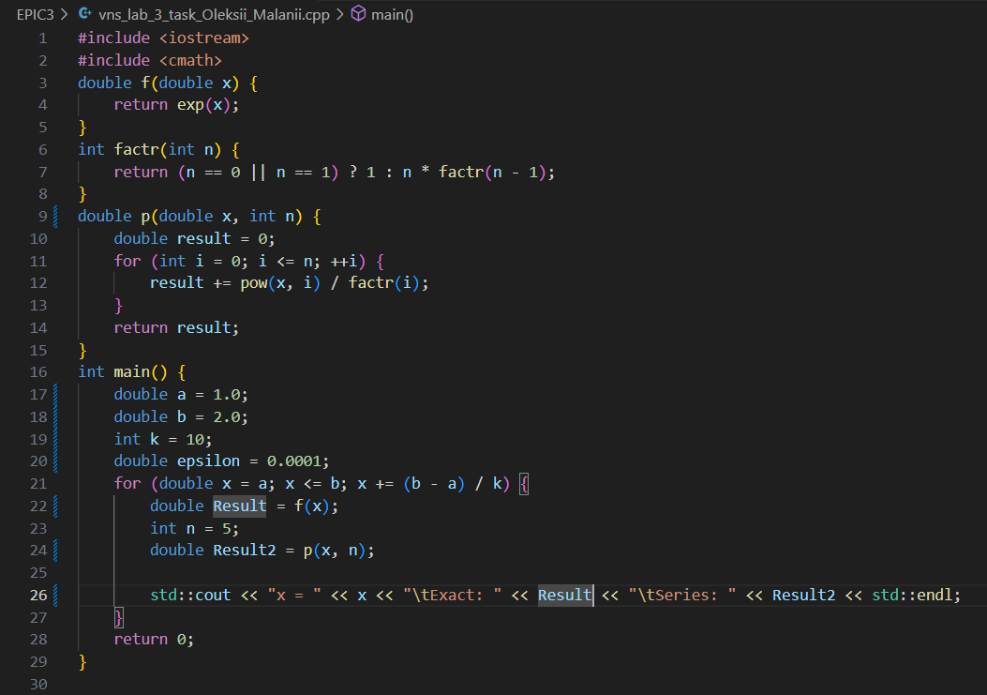

Опис завдання:

Ця програма на C++ обчислює значення функції експоненти для заданих значень x від a до b з використанням ряду Тейлора. Результати порівнюються з точними значеннями функції експоненти, і результати виводяться для кожного значення x у циклі.

Завдання **№3** VNS Lab 7

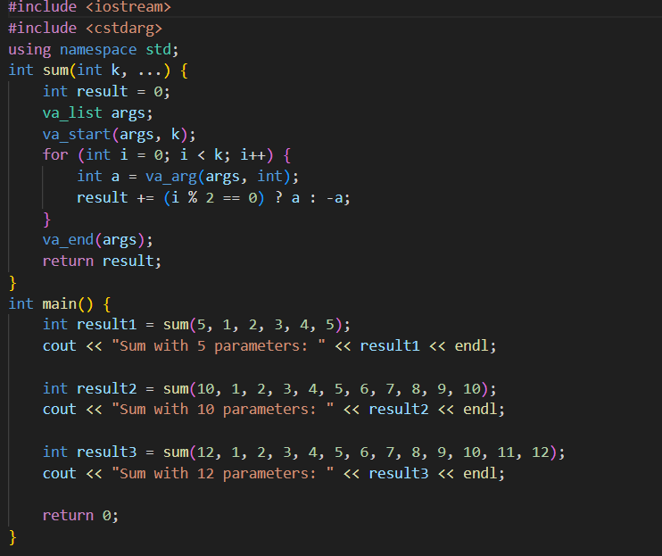

Опис завдання:  
Ця програма на C++ має функцію sum, яка обчислює суму переданих їй параметрів, змінюючи знак кожного парного параметра. У функції main ця функція викликається з різними кількостями параметрів, і результати виводяться на екран для трьох випадків.

Завдання **№4** Class Practice Task  
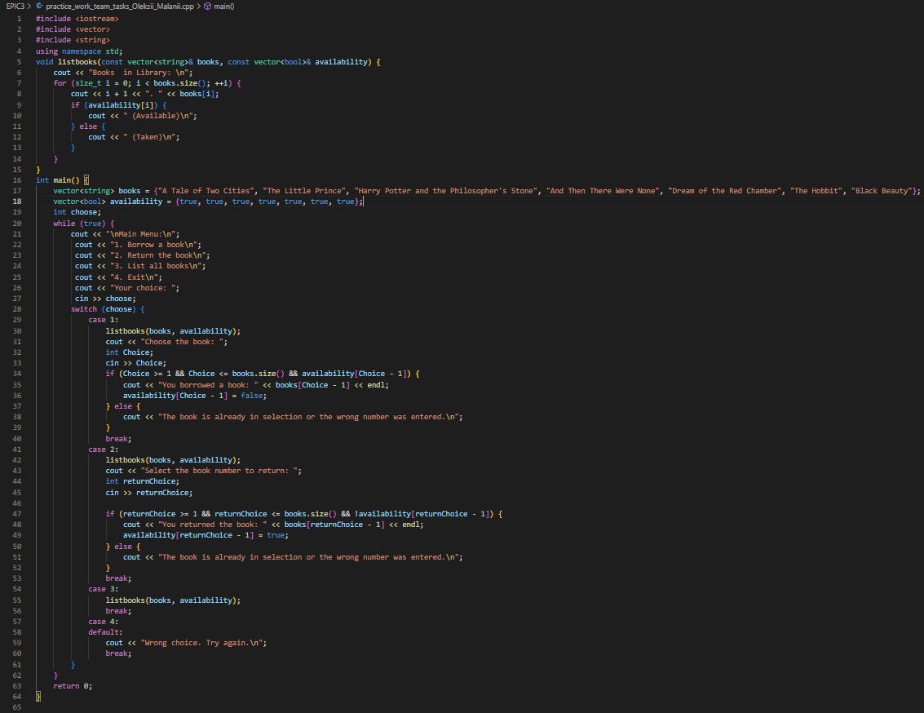

Опис Завдання:  
Ця програма є простим менеджером бібліотеки, який дозволяє користувачеві позичати та повертати книги. Основні можливості програми: Позичати Книги, Повертати книги, Показати всі книги, Вихід.

Завдання **№5** Self Practice Task

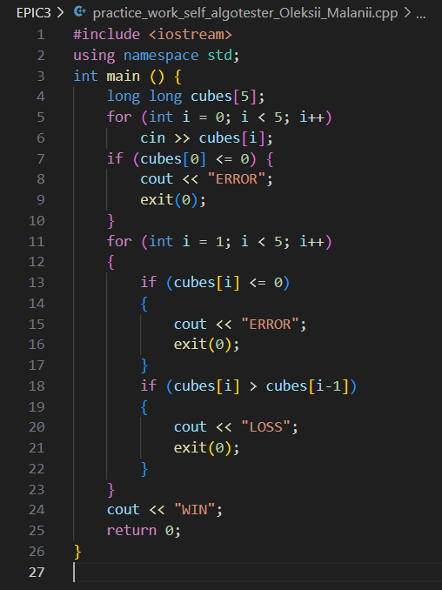

Опис завдання:

Ця програма на C++ вводить п'ять значень у масив cubes, перевіряє, чи всі значення є додатніми та чи є вони відсортованими у невисхідному порядку. Якщо будь-яка з цих умов не виконується, програма виводить відповідне повідомлення ("ERROR" або "LOSS"), в іншому випадку -

## **5. Результати виконання завдань, тестування та фактично затрачений час:**

Завдання **№1** VNS Lab 2

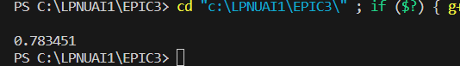

Завдання зайняло 2 год.

Завдання **№2** VNS Lab 3

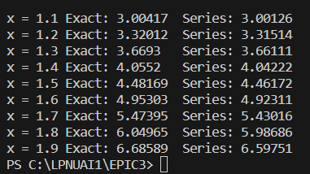

Завдання зайняло 3 год.  
  
Завдання **№3** VNS Lab 7

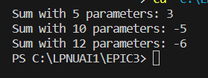

Завдання зайняло 3 год.

Завдання **№4** Class Practice Task

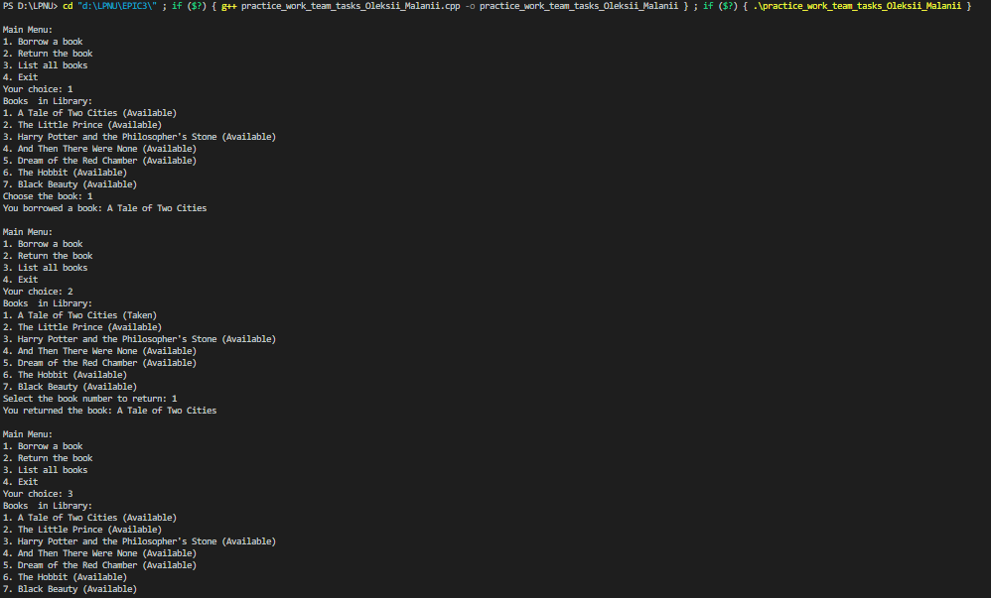  
Завдання зайняло 4-5 год.

Завдання **№5** Self Practice Task

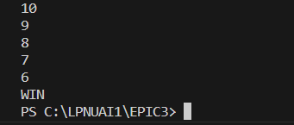

# **Висновки:**

У процесі виконання роботи було успішно опрацьовано всі завдання, пов'язані з виконанням лабораторних робіт.